Pra que serve os ângulos ?
Escola: Faustina Pinheiro Silva
Diretor : Sonia Vieira dos Santos
Professor Coordenador Geral : Flavia Martins
Professor Coordenador de Área: Celina Demarchi ( Exatas )
Professor Coordenador de Área : Elisabete Vargas ( Ciencias Humanas )
Disciplinas envolvidas / professor: Matemática – Profª Marisa M . Mendes
História – Profª Cristiane Branco
Público alvo : Ensino Fundamental II – 7º anos – 2º bimestre
Recursos Didáticos :
      - Leitura do livro : Pra que serve a Matemática? – Ângulos
      - Caderno do aluno de Matemática volume 1 – 7º anos – Páginas 37 até a 56
      - Caderno do aluno de História volume 1- 7º anos – Páginas 74, 75 e 76
      - Transferidor , régua , compasso , cartolina , lapis de cor e caneta hisferografica colorida
      - skaque para a apresentação dos trabalhos de Matemática
      - Materiais reciclaveis: Palitos de sorvetes, caixa de papelão, rolha, caixas de leite
      - Power Point para apresentação dos trablahos de História
Habilidades Desenvolvidas:
Matemática : Compreender a ideia de medida de ângulo( em graus ), sabendo operar com medidas de ângulos e usar instrumentos geométricos ( transferidor ) para contruir e medir ângulos
História : Identificar os principais objetivos e caracteristicas do processo europeu de expansão e conquista a partir do século XV e XVI ( Instrumentos nauticos para expansão maritma )

Objetivos gerais :
- Levar o educando a perceber que a Matemática e História está enserida em diversas situações do nosso cotidiano
- Estimular o ensino da Matemática e da Históriae expandir a suas aplicabilidades
- Reflexão sobre a história da Matemática e a história da humanidade
- Reflexão sobre o ensino da Matemática e o ensino de História
- Levar o aluno a refletir que todas as disciplinas escolares estão interligadas
Descrição das atividades:
- Leitura do Livro : Pra que serve a Matemática ?- Ângulos
Leitura e discussão coletivamente
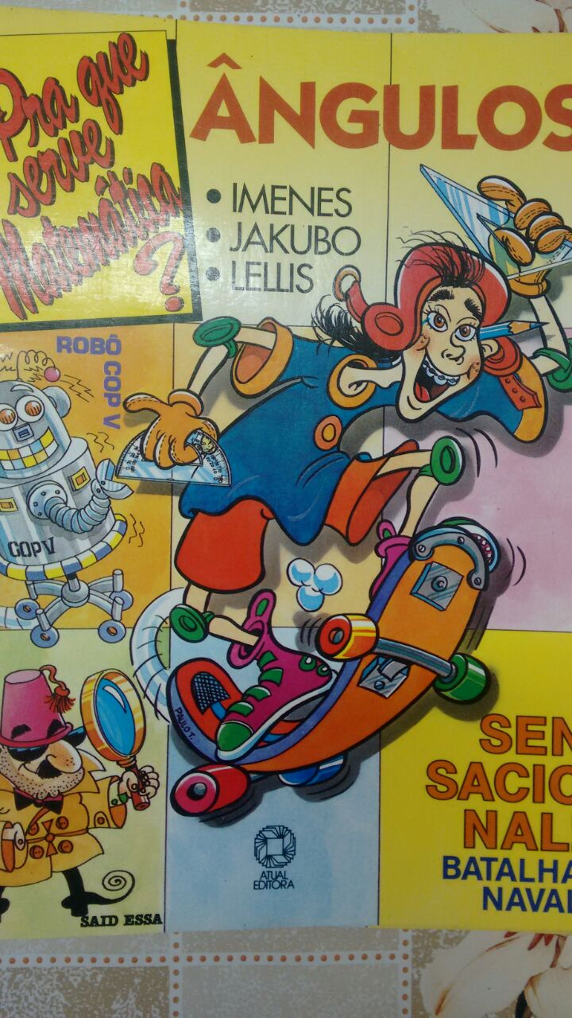

Os alunos foram divididos em 6 grupos produtivos e cada grupo confecionou um cartaz sobre a aplicação dos ângulos

Temas Desenvolvidos em Matemática :
    - O Skaque e os ângulos
    - A lua segue meu carro
    - Quanto mais longe possível
    - Esquadro de papel
    - Batalha Naval
    - Uma companheira enseparável

Confecção dos cartazes e Apresentação dos trabalhos de Matemática

Temas desenvolvidos em História: Instrumentos de navegação :
- Astrolabio
- Quadrante
- Balestina
- Caravela
- Sextante

Na construção e manuseio dos instrumentos de navegação são utilizados medidas de ângulos desenvolvidos em matemática .
Apresentação dos trabalhos de História:

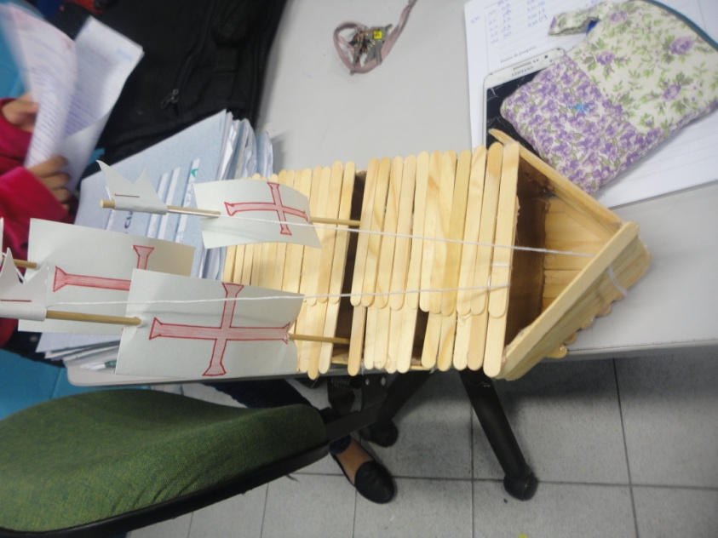

Avaliação :
Em Matemática : Os alunos foram avaliados na execução dos trabalhos, na apresentação e também na Atividade de Acompanhamento de Aprendizagem ( AAA) da Situação de Aprendizagem 5 ( SA5 )
SA5 – A geometria dos ângulos : 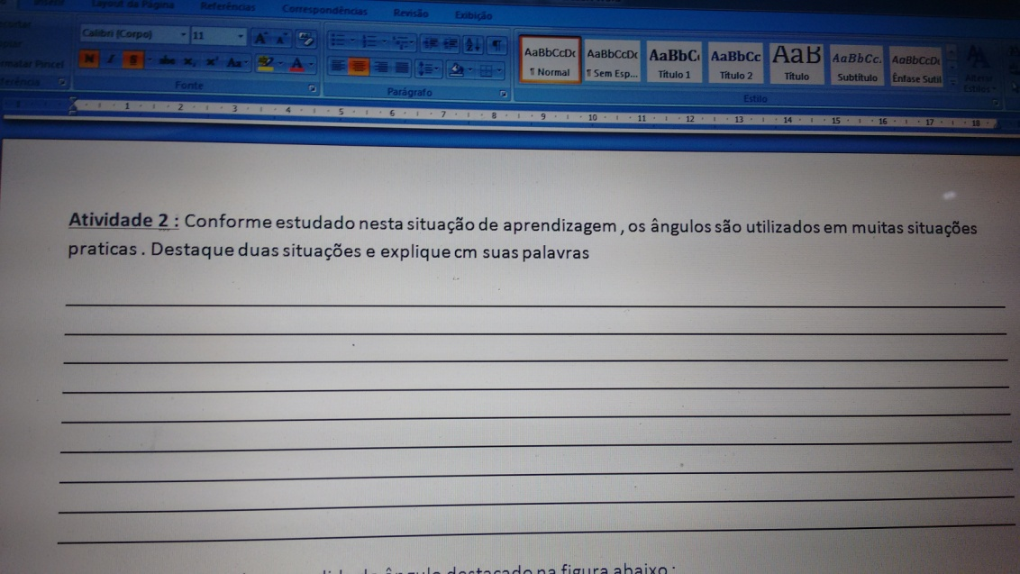
Conforme verificação : 90 % dos alunos souberam responder as aplicações dos ângulos em nosso cotidiano e também conforme controle de desenvolvimento de habilidades, realizado bimestralmente no Diário de Classe , entre as duas salas ( 7 ° ano A e 7° ano ) :
Total de 70 alunos : 50 alunos desenvolveram plenamente a habilidade proposta – 71%
15 alunos desenvolveram parcialmente - 21%
5 alunos não desenvolveram a habilidade proposta – 8%
Em História : Os alunos foram avaliados através da observação na realização, na execução e na apresentação dos trabalhos com resultados positivos.
Considerações finais :
Neste trabalho interdisciplinar entre Matemática e História, os alunos refletiram sobre ângulos utilizados em nosso cotidiano e aplicados nos instrumentos náuticos utilizados nas grandes navegações .
Segundo D’Ambrosio (1999): “As ideias matemáticas comparecem em toda a evolução da humanidade, definindo estratégias de ação para lidar com o ambiente, criando e desenhando instrumentos para esse fim, e buscando explicações sobre os fatos e fenômenos da natureza e para a própria existência. Em todos os momentos da história e em todas as civilizações, as ideias matemáticas estão presentes em todas as formas de fazer e de saber.” (p. 97)

Marisa Manieri Mendes
Cristiane Branco

